桃園市109年度特殊教育專業團隊服務相關專業人員
增能研習實施計畫
- 依據： 1.特殊教育法
2.高級中等以下學校特殊教育班班級及專責單位設置與人員進用辦法
3.桃園市109年度特殊教育專業團隊相關專業人員服務實施計畫
二、 目的： 1.提升本市特教相關專業人員正向行為支持相關知能
2.增加治療師對特殊生的遊戲治療知能
3.瞭解各類別治療師的入校服務運作、經驗分享及教學相長
三、 指導單位：教育部
四、 主辦單位：桃園市政府教育局
五、 承辦單位：桃園市南區特殊教育資源中心（興南國中）
六、 研習時間：<場次一>109年10月25日（星期日）9:00-16:30
<場次二>109年11月22日（星期日）9:00-16:30
七、 研習地點：桃園市中壢區興南國中三樓視聽教室
（桃園市中壢區育英路55號 TEL：462-4993）
八、研習人數各場次預計80人，依報名之優先順序報名額滿即止。
對象及錄取優先順序如下：
- 本市109年度專業團隊人力資料庫中之治療師優先。
‧為維護專業人員取得本年度進修時數12小時之權益：
未參加109年5月3日東門國小辦理之特教專團知能研習者為優先。
本次研習請盡量擇一場次參與即可。
2.其他對本議題有興趣之相關專業人員或特教教師、特教助理員、教保員等。

九、報名方式：請場次一於109年10月25日(星期日)前、
場次二於109年11月22日(星期日)前，
自行至全國特殊教育資訊(https://special.moe.gov.tw/index.php)
研習報名--開啟查詢—登入縣市(桃園市)--學年(109學年)(所有學期)
--關鍵字(登錄單位)(興南國中)--報名。
- 報名研習之治療師請自行上網查詢錄取與否。
十、研習內容：詳如課表（附件一）。
十一、研習時數：全程參與研習者，每場次核發特教研習時數 6 小時。
（依實際參與情形覈實核發時數）
十二、其他注意事項：
（一）研習相關：
1.為尊重講師，研習當日請準時報到，遲到或早退者將依實際參與情形核發研習時
數，又特資網現行規定時數無法事後補登，故請務必執行「簽到及簽退」，
以確保您的時數及權益。
2.錄取者如若不能到場，請提前辦理請假手續，將名額讓與候補人。
(二) 貼心提醒：請本市109年專團治療師若有意續任110年本市專團服務，請務必
確認您109年特教研習時數滿12小時。
(三) 其他關於本研習之相關疑問，請逕洽桃園市南區特教資源中心。
承辦人：王老師、沈老師。
電話：(03)4624993／(03)4629991分機113。
(四) 研習當天備有茶水、午餐供應，為響應環保及撙節費用，煩請自備「環保杯具、
餐具」，謝謝合作。
十三、交通方式：詳見（附件二）。
十四、經費：本研習所需經費，由市府相關經費補助款項下支應，經費概算詳如(附件三)。
十五、參與本研習之工作人員，研習當日准以公(差)假登記，並於活動結束後一年內課
務自理原則下覈實補假。
十六、本案工作人員於活動完成後視成效報府辦理敘獎。
十七、本計畫陳桃園市政府教育局核定後實施，修正時亦同。

桃園市109年特殊教育專業團隊服務
附件一
相關專業人員增能研習課程表<場次一>
研習日期：109年10月25日

項 目  時 間 | 活 動 內 容 | 主 持 人
8：30－8：50 | 報 到 | 興南國中團隊
8：50－9：00 | 開幕式 | 教育局特教科  林漢庭科長、戴美倫科員  興南國中  蘇彥瑜校長
9：00－10：30 | 特教生的正向行為支持(一) | 中山醫學大學  李宏鎰/語聽系、心理系教授
10：30—10：40 | 休息 | 興南國中團隊
10：40—12：00 | 特教生的正向行為支持(二) | 中山醫學大學  李宏鎰/語聽系、心理系教授
12：00-13：00 | 午餐 | 興南國中團隊
13：00－14：30 | 過動兒的遊戲治療(一) | 中山醫學大學  李宏鎰/語聽系、心理系教授
14：30—14：40 | 休息 | 興南國中團隊
14：40—16：00 | 過動兒的遊戲治療(二) | 中山醫學大學  李宏鎰/語聽系、心理系教授
16：00—16：30 | Q & A | 中山醫學大學  李宏鎰/語聽系、心理系教授

桃園市109年特殊教育專業團隊服務
相關專業人員增能研習課程表<場次二>
研習日期：109年11月22日

項 目  時 間 | 活 動 內 容 | 主 持 人
8：30－8：50 | 報 到 | 興南國中團隊
8：50－9：00 | 開幕式 | 教育局特教科  林漢庭科長、戴美倫科員  興南國中  蘇彥瑜校長
9：00－10：30 | 職能治療師入校服務分享 | 聯新國際醫院  江昇樺/職能治療師
10：30—10：40 | 休息 | 興南國中團隊
10：40—12：10 | 物理治療師入校服務分享 | 中壢安倫診所  游蕙菁/物理治療師
12：10-13：10 | 午餐 | 興南國中團隊
13：10－14：40 | 心理治療師入校服務分享 | 張老師基金會  李靜屏/心理治療師
14：40—14：50 | 休息 | 興南國中團隊
14：50—16：20 | 語言治療師入校服務分享 | 振生醫院  詹心妤/語言治療師
16：20—16：30 | Q & A | 興南國中團隊

附件二
興南國中交通路線圖
地址：320桃園市中壢區育英路55號
電話：03-4629991#113
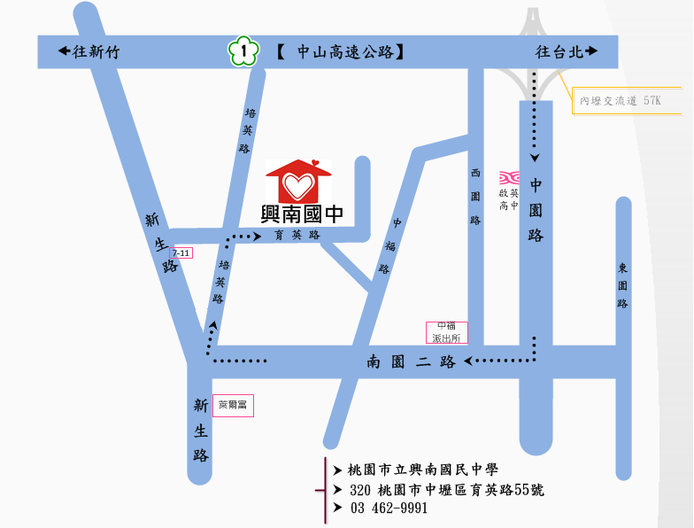
一、中山高速公路：北上或南下請由內壢交流道下，往中壢方向，沿中園路右轉南園二路後，再右轉培英路，再右轉育英路，
即可到達。
二、北二高：由大溪交流道下往由66快速道路往中壢方向，由中豐路出口右轉，中豐路直行至環北路右轉，新生路左轉，
看見萊爾富便利商店後立即右轉培英路，再右轉育英路，即可到達。
三、搭乘高鐵：高鐵搭乘至桃園站，可轉搭乘170高鐵快捷專車，或桃園客運5087路線公車，至興南國中站下車。
四、搭乘臺鐵：臺鐵搭乘至中壢站，可轉搭乘170高鐵快捷專車，或桃園客運5087/5089路線公車，至興南國中站下車。
附件三
桃園市109年度特殊教育專業團隊服務
項次 | 項目 | 單價(元) | 數量 | 總價(元) | 備註
1 | 講師鐘點費 | 2,000 | 14節課 | 28,000 | 編列基準:  依據講座鐘點費支給表  場次一*6節課  場次二*8節課
2 | 資料印製費 | 150 | 180份 | 27,000 | 含研習人員、講師、教育局人員及成果留存之研習手冊、講義及相關印製耗材…等。  場次一*90份  場次二*90份
3 | 交通差旅費 | 1080 | 一式 | 1,080 | 依據「國內出差旅費報支要點」編列：含30公里以外之外縣市講師之交通費用，視講師搭乘高鐵或台鐵覈實支給
4 | 誤餐費 | 80 | 180份 | 14,400 | 含講師、工作人員、研習人員。  場次一*90份  場次二*90份
5 | 茶水費 | 20 | 180份 | 3,600 | 含講師、工作人員、研習人員。  場次一*90份  場次二*90份
6 | 場地佈置費 | 5,000 | 二式 | 10,000 | 支應場地佈置及水電分攤等費用
7 | 雜 支 | 3,920 | 一式 | 3,920 | 含未編列於上述項目之費用，如：文具、衛生紙等，不超過總預算的5%
合計 |  | 新臺幣捌萬捌仟元整  （88,000元）
相關專業人員增能研習經費概算表
承辦人： 單位主管： 會計主任： 校長：

